《城市化》地理说课稿
（人教版）

必修2 第二章 城市和城市化
第三节 城市化 说课稿

一、说教材
1．地位和作用
城市化是承接上一单元人口迁移，而城市的大规模发展又对后面工、农、交通等区位选择产生重大影响，在整个模块中占有非常重要的地位。
在前两节从静态的角度分析了城市的空间结构与服务功能的特征之后，本节教材主要是从时间这个维度探讨了城市的一个发展历程及今后的趋势，可以理解为对一、二节的呼应和升华，本节的城市化对一个城市而言是城镇等级升级的过程，对一个地区而言是城市等级体系形成的过程，城市化不仅受地理环境的影响，形成不同的城市形态和不同的空间结构，反之城市化也深刻影响着地理环境，所以本课在本章节中起着提炼与升华的作用，是本单元的重点内容。
2．教学目标
根据高中地理新课标要求(运用有关资料，概括城市化的过程和特点，解释城市化对地理环境的影响)、课改理念、高一学生的年龄特征及本校学生的实际，我们教学过程中应达到以下三个目标：
（1）知识与技能
①．理解城市化的概念、意义，了解引起人口向城市迁移的动力；
②．运用资料，概括出世界城市化的过程和特点；
③．理解城市化对地理环境的影响和缓解城市化给地理环境带来压力的措施。
（2）过程与方法
初步学会地理图表资料的分析方法，并能对地理信息进行整理和归纳，概括出城市化的过程和特点。
（3）情感态度与价值观
养成求真求实的科学态度，关注家乡城市化的现状与趋势，培养以可持续发展观念建设家乡的社会责任感。
3．教学重点和难点：
根据课标要求“运用有关资料，概括城市化的过程和特点，并解释城市化对地理环境的影响”和本校学生的实际情况确定，城市化的过程和特点是本课的的重点，又是本课的难点。
可通过读图分析、图文转化、案例呈现等突出重点、突破难点。
4．课程资源的开发及有机整合：
充分利用教材、地图册，搜集城区的各种资料，运用多媒体设备，各种课程资源互相补充，协调统一。
二．学法指导
心理特征及调节
高中的学生的理解能力基本以可以从感性认识上升到理性认识，加上本校生源素质较高，接受能力较强，但由于生活的阅历少，对一些问题的理解较偏面，所以在教学中需要老师有目的的启发和引导学生对问题的全面认识。明确的学习目的，充分调动学生的学习的积极性。
学习基础
城市化发生在我们身边，前面又学习了一系列城市特征，学生已有一定的知识基础，但学生没有接触过“城市化”这个专用名词，对城市化的一系列特征仍存在较大的疑惑。
知识建构方法指导
在教学中以建构主义理论进行教学设计，通过引导学生观察生活中的地理，通过读图绘图实施自主探究，师生互动，引导学生主动参与知识建构。在教学中加强知识的前后联系，加强与相关学科的联系（本课的城市化的加速是伴随着工业革命而开始的，主要加强与相关历史知识的联系）。
学习方法指导
针对上面两个实际，本课采用结合乡土，案例呈现，通过分析图表等资料，引导学生由浅入深进行层层引导剖析，联系生活，激发学习兴趣，探究地理问题。
三．说教法
（一）教学方法及依据：依据哈佛大学首创的案例教学法理论和瑞士思想家、心理学家皮亚杰 (Jean.Piaget)的建构主义理论，结合本校学生的实际确定本课采用情景教学法、资料分析法、自主探究法、案例分析法。
情景教学法：是指教师充分利用形象，创设具体事物的场景，使师生设身处“境”，从而激发学生的学习热情，在“我要学”、“我爱学”的氛围中愉快地接受新的地理知识。本课城市化定义教学中联系本地实际，从学生身边的地理环境、地理事物和地理现象入手创设情景。
案例分析法：通过安溪城区面积和人口的变化启发学生得出城市化的概念；通过英国的城市化进程这一案例让学生讨论得出世界城市化的过程和特点及地区差异。
资料分析法：通过读图表、文字材料获取和解读地理信息，演绎归纳出地理特征，是学生一项重要能力，也是高考要考查一项重要内容，本课资料丰富，是提高学生这方面能力的好素材。
自主探究法：读图2．20和图2．21填表，使学生学会从图表上归纳出地理知识，地理规律，符合新课程改革的精神，起到事半功倍的效果。
（二）教学手段：
（1）自制多媒体课件，利用我们学校教室已配备多媒体设备的有利条件采用多媒体辅助教学。
（2）自制的八十年代的安溪城区地图和今天的安溪城区地图
（3）学具：地图册、课本等，事先印发的学案（略），包括学生上课要完成的图表、课堂练习、学生学习目标评估和自我分析题目。
四．教学程序（第一课时）
针对本节课目标要求及内容的需要，设计如下教学环节：引入新课；新课学习；课堂小结；教学效果反馈。下面我就分别从这四个方面说一说：

教学  环节 |  |  | 过程与方法 |  |  |  |  |  | 设计依据  及意图
 |  |  | 教师引导 | 学生活动
引入  新课 |  |  | 结合乡土，联系安溪城区近年来的变化，引入本课学习内容  展示：八十年代安溪城区地图（图1）和今天的安溪城区地图（图2）  （见附图） | 学生观察身边的变化 |  |  |  |  | 运用情景教学，创设情景导入，激发兴趣，引导学生关注社会，学有用地理
新  课  教  学  新  课  教  学 | 一．  城  市  化  的  定  义  、  主  要  标  志 |  | 提问：比较两图，得到什么规律？ | 学生观察两图后回答问题。  结论：城区面积扩大 |  |  |  |  | 培养学生联系生活，学会观察，提高学生运用图表获取地理信息的能力，自己得出城市化的概念。
新  课  教  学  新  课  教  学 |  |  | 展示：安溪城区面积和人口的变化表格(资料来源于安溪人民政府公众信息网)  提问：改革开放以来，安溪城区的面积、人口及城市人口比重有何变化？ | 学生回答问题。  结论：城市用地规模扩大，城市人口增加，城市人口比重上升。
  时间（年） | 1980 | 1995 | 2005 | 2010  (规划)
  面积（km²） | 0．86 | 6．8 | 15 | 25
  人口(人) | 2．5万 | 6万多 | 15万 | 30万
  城市人口比重% | <12 | 12 | 30 | 45
新  课  教  学  新  课  教  学 |  |  | 归纳城市化的定义：人口向城镇集聚和城市范围不断扩大，乡村变为城镇的过程。即包括人口城市化和地域城市化  指出衡量一个国家或地区城市化水平的标准：城市人口占总人口的比重 | 提问：归纳城市化的三个标志。  结论：城市用地规模扩大，城市人口增加，城市人口比重上升。 |  |  |  |  | 帮助学生形成知识网络，使知识系统化。
新  课  教  学  新  课  教  学 | 过渡 |  | 为什么会出现城市化呢？城市化的动力（推力和拉力）是什么？ |  |  |  |  |  | 自然过渡，转入下一个问题
新  课  教  学  新  课  教  学 | 2．  城  市  化  的  动  力  及  城  市  化  的  意  义 |  | 首先，指出推力是指那些使得人群离开乡村的因素，拉力是指那些吸引人群来到城市的因素。  引导学生读图2．18，联系生活实际，然后归纳出城市化的推力和拉力分别有哪些？  注意不可强求答案与课本相同，应鼓励学生联系实际，诱导发散性思维，只要言之有理即可。  提问：城市化好还是不好？并阐述理由。 | 学生读图，并联系已学过的人口迁移知识和各自的生活实际，各抒己见，阐述人口向城市迁移的驱动力，引导学生归纳出人口由乡村向城市迁移的主要原因是经济发展不平衡，这是国内人口迁移的主要方式之一。 |  |  |  |  | 依据建构主义理论，通过自主学习，联系生活实际，温故知新，加强知识的前后联系，建构学生的知识系统
新  课  教  学  新  课  教  学 | 过渡 |  | 承转：城市是区域经济中心，能够带动区域经济的发展，而区域经济水平的提高，又促进城市的发展。  城市化作为一种全球性的现象，主要发生在工业革命以后。到底它经历了怎样的发展变化过程呢，我们接下来探讨本节课最重要的问题：世界城市化进程。 |  |  |  |  |  | 联系相关历史知识，激发学生求知欲
新  课  教  学  新  课  教  学 | 二．  世  界  城  市  化  的  进  程 |  | 1．城市化的地区差异：  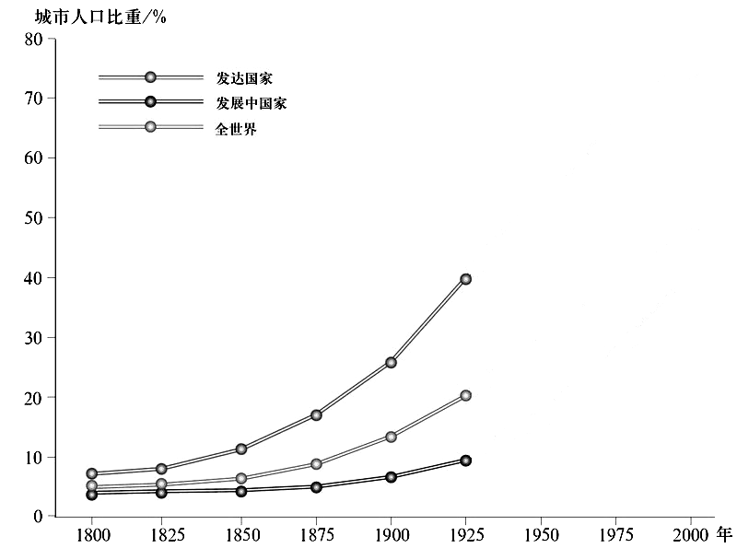 |  | （1）学生看书和读图2.19,分组讨论，补充完成右表（在学案中完成）：  （2）学生在不完整的“世界城市化水平的提高图” (课前准备好)上添绘1950年、1975年、2000年的数据,同时思考不同类型国家城市化进程的特点并填表格（下表）。 |  |  |  | 通过学生讨论、读图分析和图文转换，既培养了合作学习的意识，又锻炼了图文转换的能力，引导学生从空间尺度概括城市化的过程和特点
  城市化水平（%） | 世界 | 发达国家 | 发展  中国家
  1800 | 5.1 | 7.3 | 4.3
  1825 | 5.4 | 8.2 | 4.3
  1850 | 6.6 | 11.4 | 4.4
  1875 | 8.8 | 17.2 | 5.0
  1900 | 13.3 | 26.1 | 6.5
  1925 | 20.5 | 39.9 | 9.3
  1950
  1975
  2000
新  课  教  学  新  课  教  学
   | 城市化水平 | 城市化快速发展时期 | 1950年后城市化速度 | 城市化发展差异的原因
  发达国家
  发展中国家
新  课  教  学  新  课  教  学 | 归纳总结 | 教师根据学生填写情况，进行针对性的归纳总结，以肯定为主，但要实事求是。
新  课  教  学 | 二．  世  界  城  市  化  的  进  程 | 导读填表：  引导读图2.20城市化进程示意，学生自主探究。明确每个阶段的城市化水平的起止数值，观察曲线的倾斜程度。  提问：1．发达国家与发展中国家各处于哪个阶段？ |  |  |  | 学生读图2．20,完成表格（下表） |  | 引导学生学会使用图表、数字等资料，从时间尺度归纳城市化的过程和特点
新  课  教  学 | 二．  世  界  城  市  化  的  进  程
  城市化阶段 | 水平 | 发展速度 | 地域扩展趋势 | 常见的问题
  初期阶段
  中期阶段
  后期阶段
新  课  教  学 | 二．  世  界  城  市  化  的  进  程 | P34的活动安排  读图2．20，提问：比较英、美、日、巴西、印度等国的城市化的开始时间、发展趋势各有什么不同？它们各处于城市化的哪个阶段？（活动内容是对图2.20内容的再一次运用）  教师归纳：目前大多数发展中国家城市化水平属于中期阶段甚至初级阶段，大多数发达国家城市城市化水平属于后期阶段。  英、美、日、巴西属于后期阶段，印度属于初级阶段。  补充中国的城市化进程（见课本第37页活动） |  |  |  | 学生回答问题：  比较英、美、日、巴西、印度等国的城市化的开始时间、发展趋势各有什么不同？它们各处于城市化的哪个阶段？ |  | 通过这个活动，加强学生对发展中国家和发达国家的城市化差异有了更深的理解。
新  课  教  学 | 二．  世界城市化的进程 |  | 案例导读：英国的城市化进程  提出两个问题：  1．归纳英国城市化进程的几个阶段：开始时间、城市化迅速阶段、郊区城市化阶段、逆城市化阶段、改进阶段性，它们分别出现在什么时间？  2．英国城市化过程有哪几个表现？ 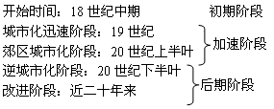 |  |  |  | 学生读案例回答问题：  英国城市化进程可分为哪几个阶段？各阶段分别发生在什么时间？  2．英国城市化过程有哪几个表现？  城市数目增加、城市用地规模扩大、城市人口比重增加 |  |  | 依据案例教学法设计，培养学生自主学习的能力、搜集和处理信息的能力，让学生获得成就感，激发学习兴趣。
课堂小结 |  |  | 小结：本课我们学习了什么叫做城市化，学习了世界城市进程的地区差异和时间进程两个特点。 |  |  |  |  |  |  | 建构知识系统，帮助学生形成知识网络。
课后作业 |  |  |  |  |  |  | 收集本地相关资料，进行资料整理与分析，引导学生进一步理解城市化过程与特点。 |  |  | 培养学生的动手能力
教  学  效  果  反  馈 | 课堂练习 |  | 1、关于城市化的错误叙述是（ ）  A、城市化过程是农村人口向城市集聚  B、城市化是社会经济经发展的必然结果  C、城市化水平体现社会经济发展水平  D、城市化和区域经济发展是相互促进的  2、关于城市化的标志，表过不妥的是（ ）  A、城市人口增加，乡村人口减少  B、城市人口在总人口中的比重在上升  C、城市用地规模不断扩大  D、城人口数量增加  3、二次世界大战结束后，世界城市化的特点是（ ）  A、世界城市化的速度、规模、范围都达空前的程度  B、中小城市发展快，大城市发展慢  C、由于城市人口不断集中，城市用地规模不断缩小  D、城市化开始加速发展，城市人口的比重达到13.3%  4、二次大战后，发展中国家城市化特点的叙述，错误的是（ ）  A、发展超过了同时期的发达国家  B、发展速度比发达国家以往的最高速度还快  C、城市人口的比重还不足发达国家的一半  D、大城市发展慢，中小城市发展迅速 |  |  |  |  |  |  | 知识点加强，并让学生收到成功的喜悦
教  学  效  果  反  馈 | 目标评估和自我分析 |  | 【学习目标评估】：  【自我分析】：  1、我这节课的参与状态是（ ）。  A、积极参与；B、还可以，大部分参与；  C、没有兴趣，没怎么参与  2、我这节课与小组内的同学的交往情况是（ ）。  A、组内成员积极交流研讨；B、交流研讨了一些  C、我们没怎么沟通思想  3、我这节课的思维状态是（ ）。  A、一直很活跃；B、比较活跃；C、停滞状态不佳  4、我这节课应该学到的知识和技能的总体评价（ ）  A、自认为都会了；B、少数不懂；C、多数都不明白 |  |  |  |  |  |  | 通过学习目标评估和学生的自我分析，使教师能了解学生的课堂效果，以便今后改进教学方法，也让学生得到参与课堂评价的机会，体验自己成为学习的主人的感觉
   | 掌握 | 基本掌握 | 不太理解 | 不理解
  城市化的定义
  世界城市化进程
  的地区差异
  世界城市化进程
  的阶段及特点

[板书设计]
第三节 城市化
- 城市化的定义及动力
1．定义：
人口城市化
地域城市化
2．动力及意义
- 世界城市化的进程
- 发展中国家和发达国家的差异
- 世界城市化发展进程

附图1
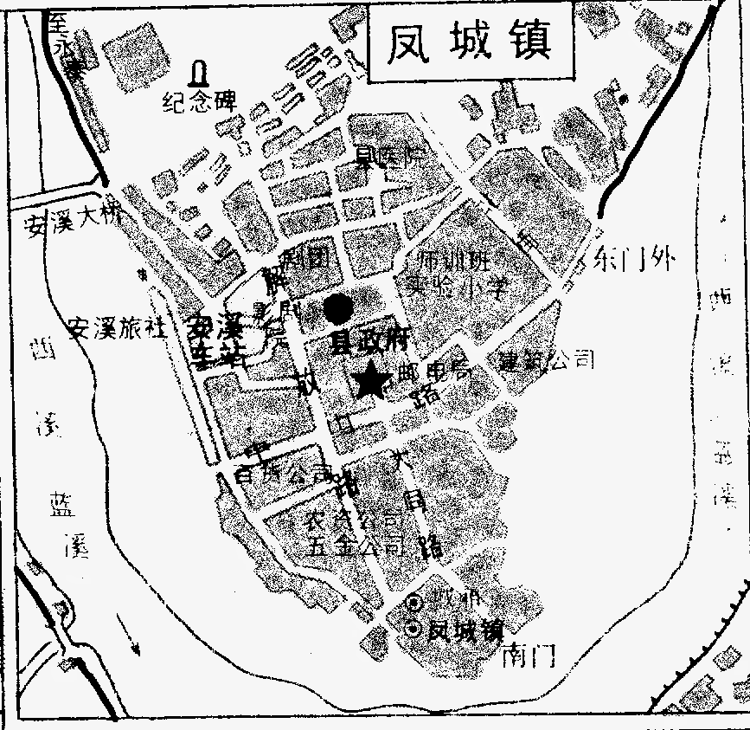

八十年代末的安溪城区

附图2
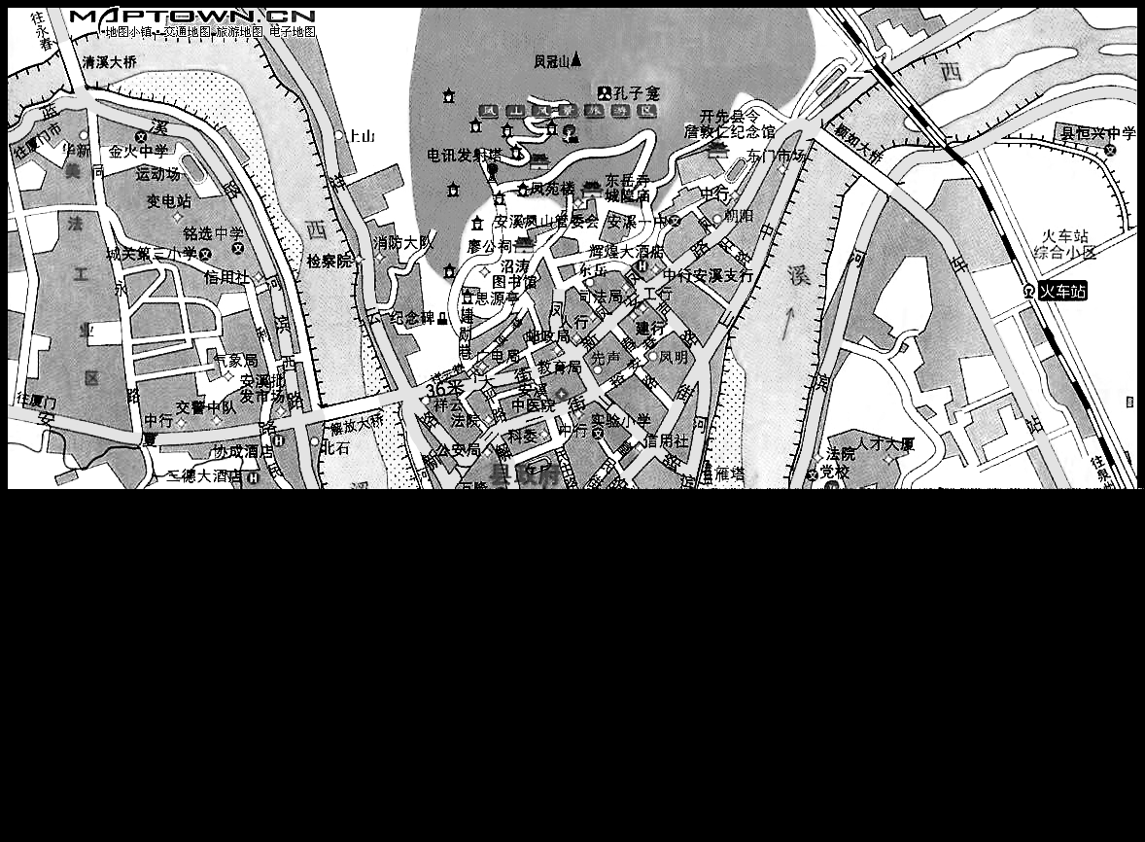
今天的安溪城区

附录：
第三节 城市化 学案
一.读图世界城市化水平的提高图，将下表补充完整：
城市化水平（%） | 世界 | 发达国家 | 发展中国家
1800 | 5.1 | 7.3 | 4.3
1825 | 5.4 | 8.2 | 4.3
1850 | 6.6 | 11.4 | 4.4
1875 | 8.8 | 17.2 | 5.0
1900 | 13.3 | 26.1 | 6.5
1925 | 20.5 | 39.9 | 9.3
1950
1975
2000

根据所填写的数据添画下图缺失部分：
根据所绘图像的特征完成下表：

 | 城市化水平 | 城市化快速发展时期 | 1950年后城市化速度 | 城市化发展差异的原因
发达国家
发展中国家

二．读图2．20完成下表
 | 水平 | 发展速度 | 地域扩展趋势 | 常见问题
初期阶段
中期阶段
后期阶段
三．课堂练习：
1、关于城市化的错误叙述是（ ）
A、城市化过程是农村人口向城市集聚
B、城市化是社会经济经发展的必然结果
C、城市化水平体现社会经济发展水平
D、城市化和区域经济发展是相互促进的
2、关于城市化的标志，表过不妥的是（ ）
A、城市人口增加，乡村人口减少
B、城市人口在总人口中的比重在上升
C、城市用地规模不断扩大
D、城人口数量增加
3、二次世界大战结束后，世界城市化的特点是（ ）
A、世界城市化的速度、规模、范围都达空前的程度
B、中小城市发展快，大城市发展慢
C、由于城市人口不断集中，城市用地规模不断缩小
D、城市化开始加速发展，城市人口的比重达到13.3%
4、二次大战后，发展中国家城市化特点的叙述，错误的是（ ）
A、发展超过了同时期的发达国家
B、发展速度比发达国家以往的最高速度还快
C、城市人口的比重还不足发达国家的一半
D、大城市发展慢，中小城市发展迅速
【学习目标评估】：
 | 掌握 | 基本掌握 | 不太理解 | 不理解
城市化的定义
世界城市化进程
的地区差异
世界城市化进程
的阶段及特点
【自我分析】：
1、我这节课的参与状态是（ ）
A、积极参与；B、还可以，大部分参与；C、没有兴趣，没怎么参与
2、我这节课与小组内的同学的交往情况是（ ）。
A、组内成员积极交流研讨；B、交流研讨了一些C、我们没怎么沟通思想
3、我这节课的思维状态是（ ）
A、一直很活跃；B、比较活跃；C、停滞状态不佳
4、我这节课应该学到的知识和技能的总体评价（ ）
A、自认为都会了；B、少数不懂；C、多数都不明白

附图1

八十年代末的安溪城区

附图2
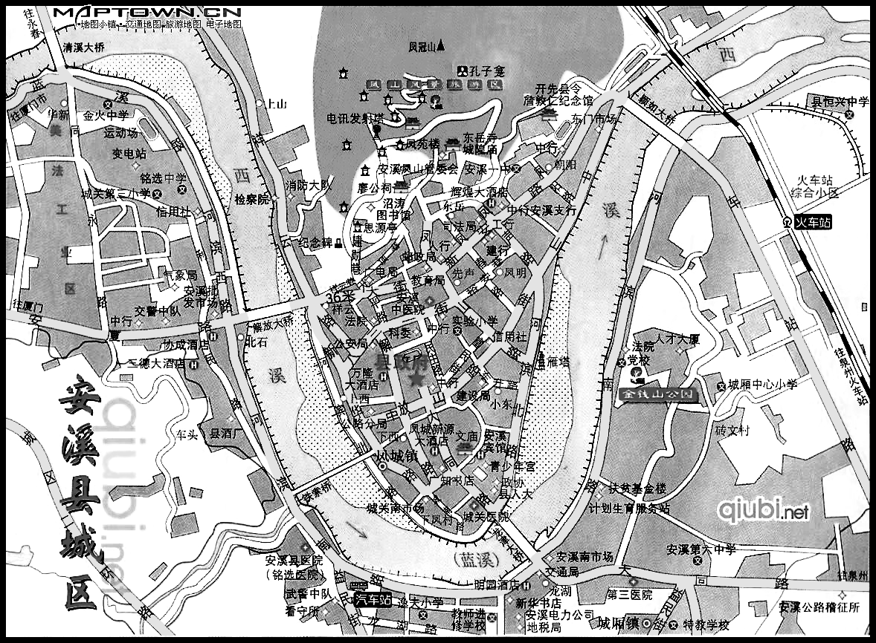
今天的安溪城区

附表1
安溪县城区的面积和人口变化情况
时间 | 1980年 | 1995年 | 2005年 | 2010年(规划)
面积(km²) | 0.86 | 6.8 | 15 | 25
人口(人) | 2.5万 | 6万多 | 15万 | 30万
注:资料来源于安溪县人民政府公众信息网

